Театр, рожденный в ГУЛАГе
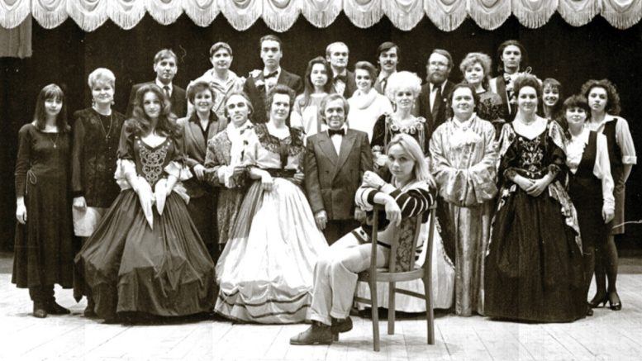Ухтинский народный театр. 1995 год. В центре – Вера Гой.
Ухтинский народный драмтеатр ведет свою историю с 1934 года
В российский Год театра «Республика» продолжает проект «Народный театр». Это истории самодеятельных театральных коллективов и студий, работающих в городах и районах Коми. Ухтинский народный драматический театр в этом году отмечает свое 85-летие. Один из старейших в республике, созданный за колючей проволокой Ухтпечлага (а с 1938 года Ухтижемлага), он стал вторым профессиональным театром в Коми автономии. Всего лишь за четыре года до этого театр открыли в Сыктывкаре.
На сцену под конвоем
История ухтинского театра по-своему уникальна, но в то же время типична для того времени. В 1934 году, в честь пятилетия высадки Ухтинской экспедиции, по приказу начальника Ухтпечлага ОГПУ-НКВД Якова Мороза со всех отделений Ухтпечлага стали собирать в поселок Чибью заключенных артистов, музыкантов, певцов, танцоров, художников-декораторов и просто одаренных людей для создания театра. Музыканты и вокалисты по памяти восстановили клавиры и тексты опер и оперетт. Для театра выстроили высокое двухэтажное деревянное здание, на фронтоне которого была надпись: «Клуб имени Косолапкина». У истоков театра стояли знаменитые актеры харьковского театра Остап Вишня и Иосиф Гирняк, ставший худруком, а затем режиссером нового гулаговского театра. Заведующим стал бывший культработник, осужденный за растраты, Константин Житов. Остап Вишня впоследствии писал, что театр построили с залом на шестьсот мест, с большой вращающейся сценой и с двумя фойе. Играли здесь в основном осужденные артисты столичных театров. Но только 17 сентября 1936 года Яков Мороз издал приказ о том, что «с сего числа клуб имени Косолапкина впредь именовать Городским театром имени Косолапкина». Сам Яков Мороз недолго ходил в свой театр. Его арестовали в 1938 году, предъявив обвинения в «преступной бесхозяйственности» и «пособничестве врагам народа». Расстреляли его зимой 1940 года, а в 1958 году реабилитировали.
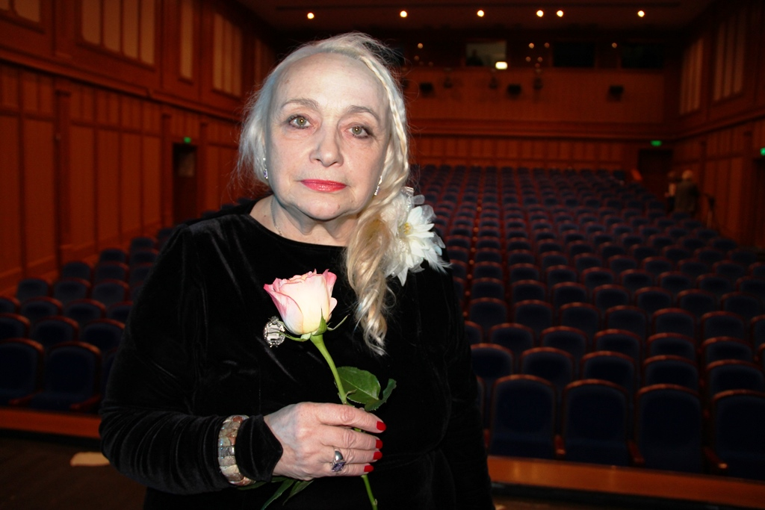
Вера Михайловна Гой.
Ежедневно актеры под конвоем ходили по двадцать километров на репетиции и спектакли. Ставили в основном классику. Причем в репертуаре были как драматические, так и музыкальные спектакли. На первых афишах значились опера Жоржа Бизе «Кармен», пьесы Максима Горького «На дне» и «Егор Булычев», Александра Островского «Бесприданница», Николая Гоголя «Ревизор», Фридриха Шиллера «Коварство и любовь», Карло Гольдони «Слуга двух господ». В музыкально-драматическом театре, который стал гордостью лагерного начальства, ежемесячно готовили премьеры. Но спектакли показывали всего по три-четыре раза. В Чибью тогда проживало всего полторы тысячи человек, и публике нужны были новые постановки. Зрители ходили в театр каждый вечер, только вот аплодировать артистам-заключенным было не принято. Все-таки хоть и талантливые, но «враги народа».
После смерти Сталина большинство «крепостных» актеров были реабилитированы и вернулись на родину. Но еще в 1951 году театр ненадолго прервал свою работу. Профессиональных актеров уже не хватало, и начался новый творческий этап. Театр из профессионального стал народным. В 1961 году за постановку пьесы «Разлом» Бориса Лавренева коллективу было уже официально присвоено звание народного. В марте нынешнего года театральный коллектив представил в Сыктывкаре спектакль на подтверждение звания «Народный коллектив». Постановка по мотивам пьесы Александра Островского «На всякого мудреца довольно простоты» успешно прошла на сцене Академического театра драмы имени Виктора Савина, и ухтинцы подтвердили свое звание.
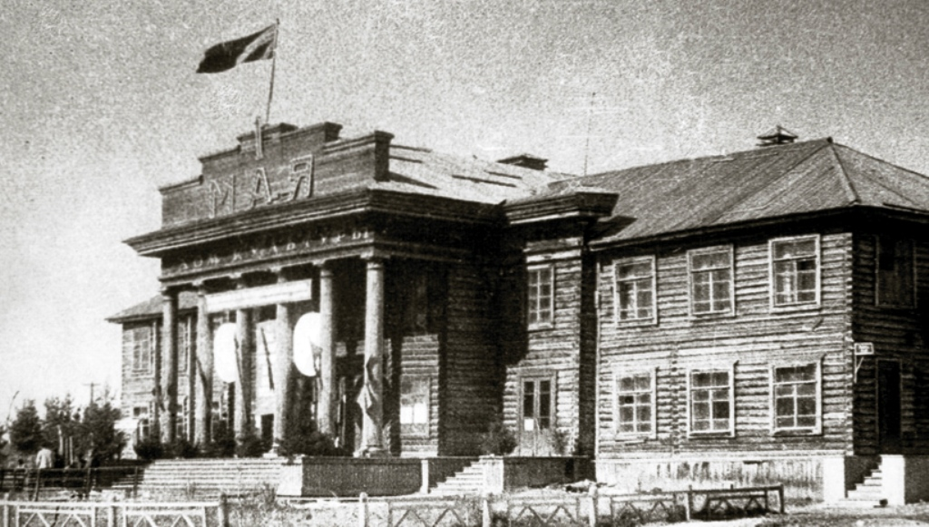
Первое здание ухтинского театра. 1934-1949 годы.
Сорок пять лет коллективом руководит заслуженный работник культуры России и Коми, режиссер Вера Гой. Выпускница Харьковского государственного института культуры, она начала работу в театре в 1974 году, а спустя год ее назначили режиссером. Вера Гой уже много лет собирает материалы по истории театра. Помимо прочего, в ее богатом архиве больше пуда разнообразных грамот и дипломов.
– В 1990 году я ездила в Алматы к Николаю и Зое Жижимонтовым, записала их воспоминания на камеру, уточнила некоторые детали из истории нашего театра, – рассказала она. – Николай был одним из архитекторов Ухты, а Зоя – одной из старейших актрис нашего театра. Я в течение многих лет вела с ней переписку. Она прислала свои воспоминания, хранившиеся у нее записи 1937-1939 годов, сделанные пианистом Томсоном, афиши, черновые эскизы к спектаклю «Гейша». Благодаря этому восстановлены многие страницы истории театра.
Проблема в том, что в 1949 году в здании театра случился пожар, и огонь уничтожил все архивы, афиши, программки спектаклей, эскизы костюмов. Историю пришлось восстанавливать заново. А новое кирпичное здание возвели в 1951 году. Добавим, что истории театра посвящена вышедшая в 2001 году книга Анны Каневой «Гулаговский театр Ухты».
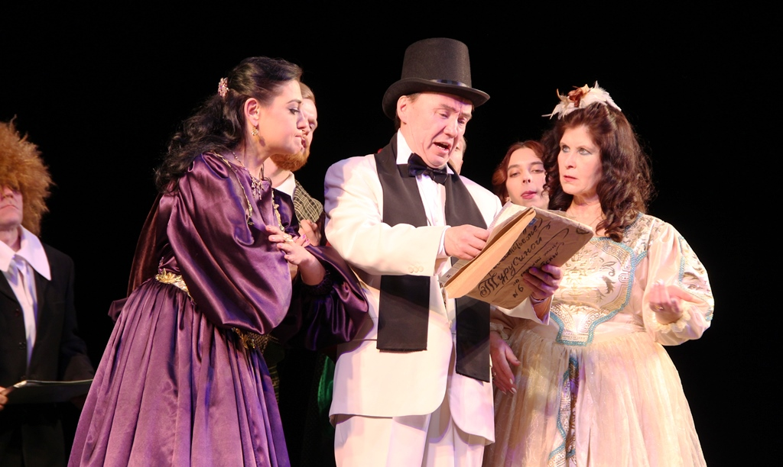
Сцена из спектакля «Мы все куда-то идем, но не знаем куда». Сыктывкар. Март 2019 года.
Детская «Забава»
Сегодня ухтинский драмтеатр славится современным детским репертуаром. В 1995 году Вера Гой выступила с проектом создания детского театра на базе народного драмтеатра и получила грант на воплощение мечты. В 1996 году при театре была открыта студия для детей, репертуар которой состоял из спектаклей «Волшебник Изумрудного города», «Маленький принц», «Муха-Цокотуха», «Стрекоза и муравей», «Слон Хортон ждет птенца», «Чудеса на змеином болоте», «Я Вас люблю, ромашка» и других детских постановок.
Под эгидой театра в детских садах Ухты создано восемнадцать мини-театров, которые ежегодно участвуют в уже ставшем традиционным фестивале «Забава». Театральный фестиваль детских садов с 2001 года проходит на сцене городского Дворца культуры. «Забава» – это уникальный фестиваль, который дает возможность ухтинским дошколятам вый-
ти на большую сцену. Ежегодно в нем участвуют от четырехсот до шестисот маленьких актеров.
В этом году в Ухте впервые прошел фестиваль семейных театров, где приняли участие одиннадцать театральных коллективов – всего более двухсот человек.
– Сейчас наша труппа насчитывает более шестидесяти человек, – рассказала «Республике» Вера Гой. – Коллектив поделен на три группы. Это подготовительная группа – школа театрального искусства «Капитошки», где занимаются дети от пяти до двенадцати лет, молодежный театр – от двенадцати лет и старше, и основной состав театра. Самая возрастная наша актриса – ровесница самого театра. Наши актеры – это люди разных профессий: учителя, врачи, представители рабочих специальностей, студенты. Ежегодно театр принимает в свою большую семью новых актеров. Также стоит отметить, что многие из школьников, которые занимались в нашем молодежном театре, успешно поступили в ведущие театральные вузы страны и продолжают свою творческую деятельность уже на профессиональных подмостках.
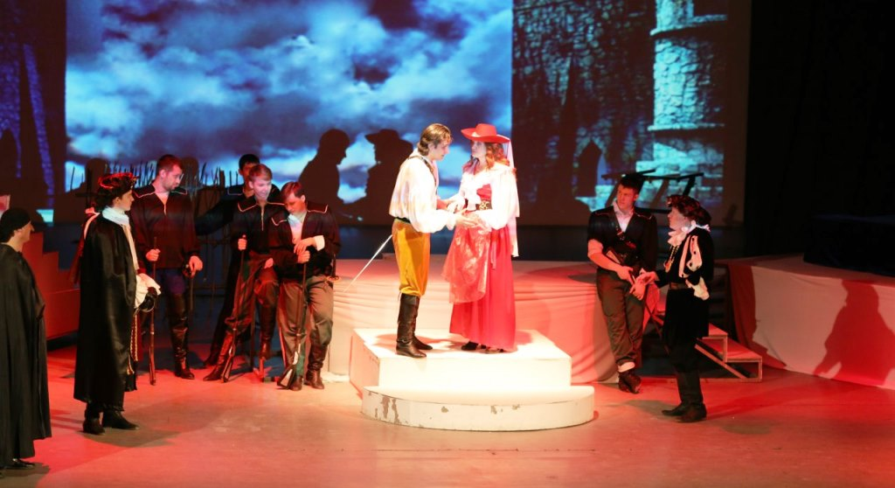
Сцена из спектакля «Сирано де Бержерак».
Классический репертуар
Репертуар ухтинского драмтеатра разнообразный, но упор делается на классику. За 45 лет творческой деятельности Вере Гой удалось поставить сто одиннадцать спектаклей. Это преимущественно мировая классика отечественных и зарубежных драматургов, таких как Шекспир, Островский, Мольер, Булгаков, Гольдони и другие.
– В новом юбилейном сезоне наших зрителей ждет много премьерных спектаклей, – сообщила Вера Гой. – Это «Обломов» по роману Гончарова, «Король Лир» Шекспира, «Лес» Островского, детские постановки «Барон Мюнхгаузен» и «Гадкий утенок». Изюминкой наших спектаклей всегда становятся пластические и хореографические этюды, постановку которых осуществляет Екатерина Сычева.
С 1983 года творческий коллектив работает на сцене Дворца культуры Ухты. Также у театра есть своя малая сцена со зрительным залом на шестьдесят мест. Такой подарок в 2002 году театру подарил депутат республиканского парламента Александр Макаренко.
– Это постоянно действующая сцена, где ставятся спектакли для детей и взрослых, а также проходят репетиции и работает школа театрального искусства, функционирует методический центр по актерскому мастерству и режиссерско-постановочной работе, – рассказала режиссер. – Что касается финансово-экономического состояния, то на данный момент театр находится на самоокупаемости, вся материальная база создана за счет выигранных грантов и выручки от продажи билетов. Очень хотелось бы, чтобы в Год театра и в юбилейный для города год решился вопрос о строительстве театра для наших маленьких зрителей.
Ухтинский театр ведет активную гастрольную деятельность. Ежегодно он выезжает в Сыктывкар и за границы республики. Пять лет назад состоялись большие гастроли в Карелию и Финляндию.
Как сообщила Вера Гой, помимо премьер, в новом театральном сезоне зрители увидят театрализованное представление «Весь мир – театр, и люди в нем актеры», театральный костюмированный бал в честь 85-летия первого театра, а также планируется первый Всероссийский фестиваль театров самодеятельного народного творчества на базе Ухтинского народного драмтеатра.
– Обо всех новостях и новых постановках наши зрители могут следить в нашей группе в сети «ВКонтакте», – добавила собеседник издания.
В Ухте сейчас четыре театральных коллектива. Помимо народного драмтеатра Веры Гой это отмечающий в этом году свое
60-летие образцовый театр «Ровесник» из Центра творчества имени Карчевского (режиссер Юлия Кабаева). При Ухтинском техническом университете – театр «Фрески» (режиссер Ольга Щепкина-Макарова), и с 2008 года в Центре коми культуры имени Шахова работает театр «Радлун» (режиссер Николай Парфентьев). Режиссеры трех последних театров – бывшие и играющие актеры Ухтинского народного драмтеатра, ученики Веры Гой.
Артур АРТЕЕВ
Фото автора и из архива Веры Гой

